ASOCIACE VETERINÁRNÍCH LÉKAŘU ČESKÉ REPUBLIKY, Z.S.
POTŘEBUJE PRÁVĚ TEBE!!
Ahoj kolego, kolegyně,

není ti lhostejné, kam směřuje veterinární stav z pohledu veterinárního dozoru, rád/a bys patřil/a do komunity, která má snahu měnit stav k lepšímu, chceš být součástí něčeho většího?
Pokud sis odpověděl/a ano, staň se členem AVL ČR, z. s.
AVL ČR, z. s.je zkratka názvu sdružení Asociace veterinárních lékařů České republiky, sídlíme v Praze. Jsme dobrovolnou profesní organizací veterinárních lékařů působících na území České republiky. Asociace je ustanovena pro lepší odborné a společenské uplatnění a k ochraně profesních práv a zájmů svých členů. AVL ČR, z.s. je členem Evropské asociace státních veterinárních lékařů (EASVO), která je součástí Federace veterinárních lékařů Evropy (FVE)
Chceš více informací?
Mrkni na naše webové stránky http://www.avlcr.ic.cz/ nebo na FB: https://www.facebook.com/AVLCR
Jak se stát členem?
Vyplň níže přihlášku a tuto odevzdej předsedovi regionální organizace (dále „RO“) AVL ČR, z.s., pak už zbývá jen uhradit členský příspěvek 400 Kč a můžeš se zapojit do činnosti v rámci RO dle stanov, které objevíš na našich stránkách v sekci o nás.
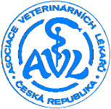
Máš další otázky? Kontaktuj člena AVL ČR, z.s. v kraji nebo kontaktuj předsednictvo prostřednictvím avlcr@seznam.cz

Těšíme se na spolupráci s tebou!
----------------------------------------------------------------------------------------------------------
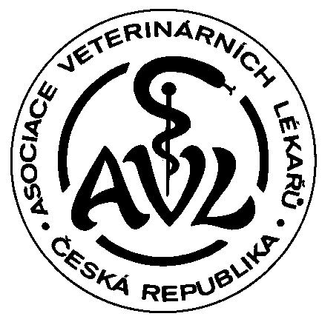
PŘIHLÁŠKA
ASOCIACE VETERINÁRNÍCH LÉKAŘŮ ČESKÉ REPUBLIKY, Z. S. |  |  | Datum narození*
Příjmení* | Jméno* |  | Titul*
Bydliště* | PSČ | Ulice* | Telefon*
Pracoviště* | PSČ | Adresa | Telefon
Vysoká škola* | Rok ukončení studia* |  | Akad. tituly

Přihlašuji se za člena Asociace veterinárních lékařů České republiky a zavazuji se dodržovat její stanovy a řády.
Souhlasím, že moje osobní údaje budou používány pouze pro potřeby vnitřní evidence organizace, pro zpracování historie a archivaci.(* - povinné údaje)

V …………………….dne……………... ……………………………. podpis

